Meranie sily. Znázornenie sily

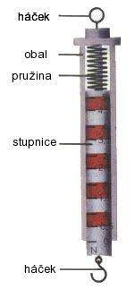
Sila:
- značka : F
- jednotka: N (Newton)
- meria sa pomocou silomera

stavba silomeru:
1. háčik
2. obal
3. stupnica
4. pružina

druhy silomeru: digitálny, pružinový, tlakový

Pravidlá pri merania sily:
1. Vyberieme si vhodný silomer (zistíme jednotky, merací rozsah,j najmenší dielik)
2. Ukazovateľ/jazýček silomera musí splývať s nulovou čiarkou stupnice.
3. Na stupnicu meradla sa pozeráme kolmo.
4. K odčítanej hodnote zapíšeme správnu jednotku.
5. Určíme chybu merania.

Pri meraní je predĺženie pružiny priamo úmerné veľkosti sily.

Znázornenie sily:
- potrebujeme poznať pôsobisko, smer sily a veľkosť sily
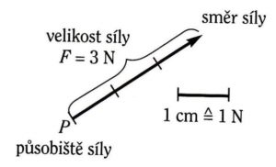

Cvičenie:
Znázorni silu: F₁ = 5N, jej smer je vodorovný
F₂ = 5N, jej smer je zvislý
F₃ = 5N, jej smer je šikmý smerom nahor
na 1 cm pripadá 1N

